**Lampiran 1**. Surat Hasil Identifikasi Tumbuhan

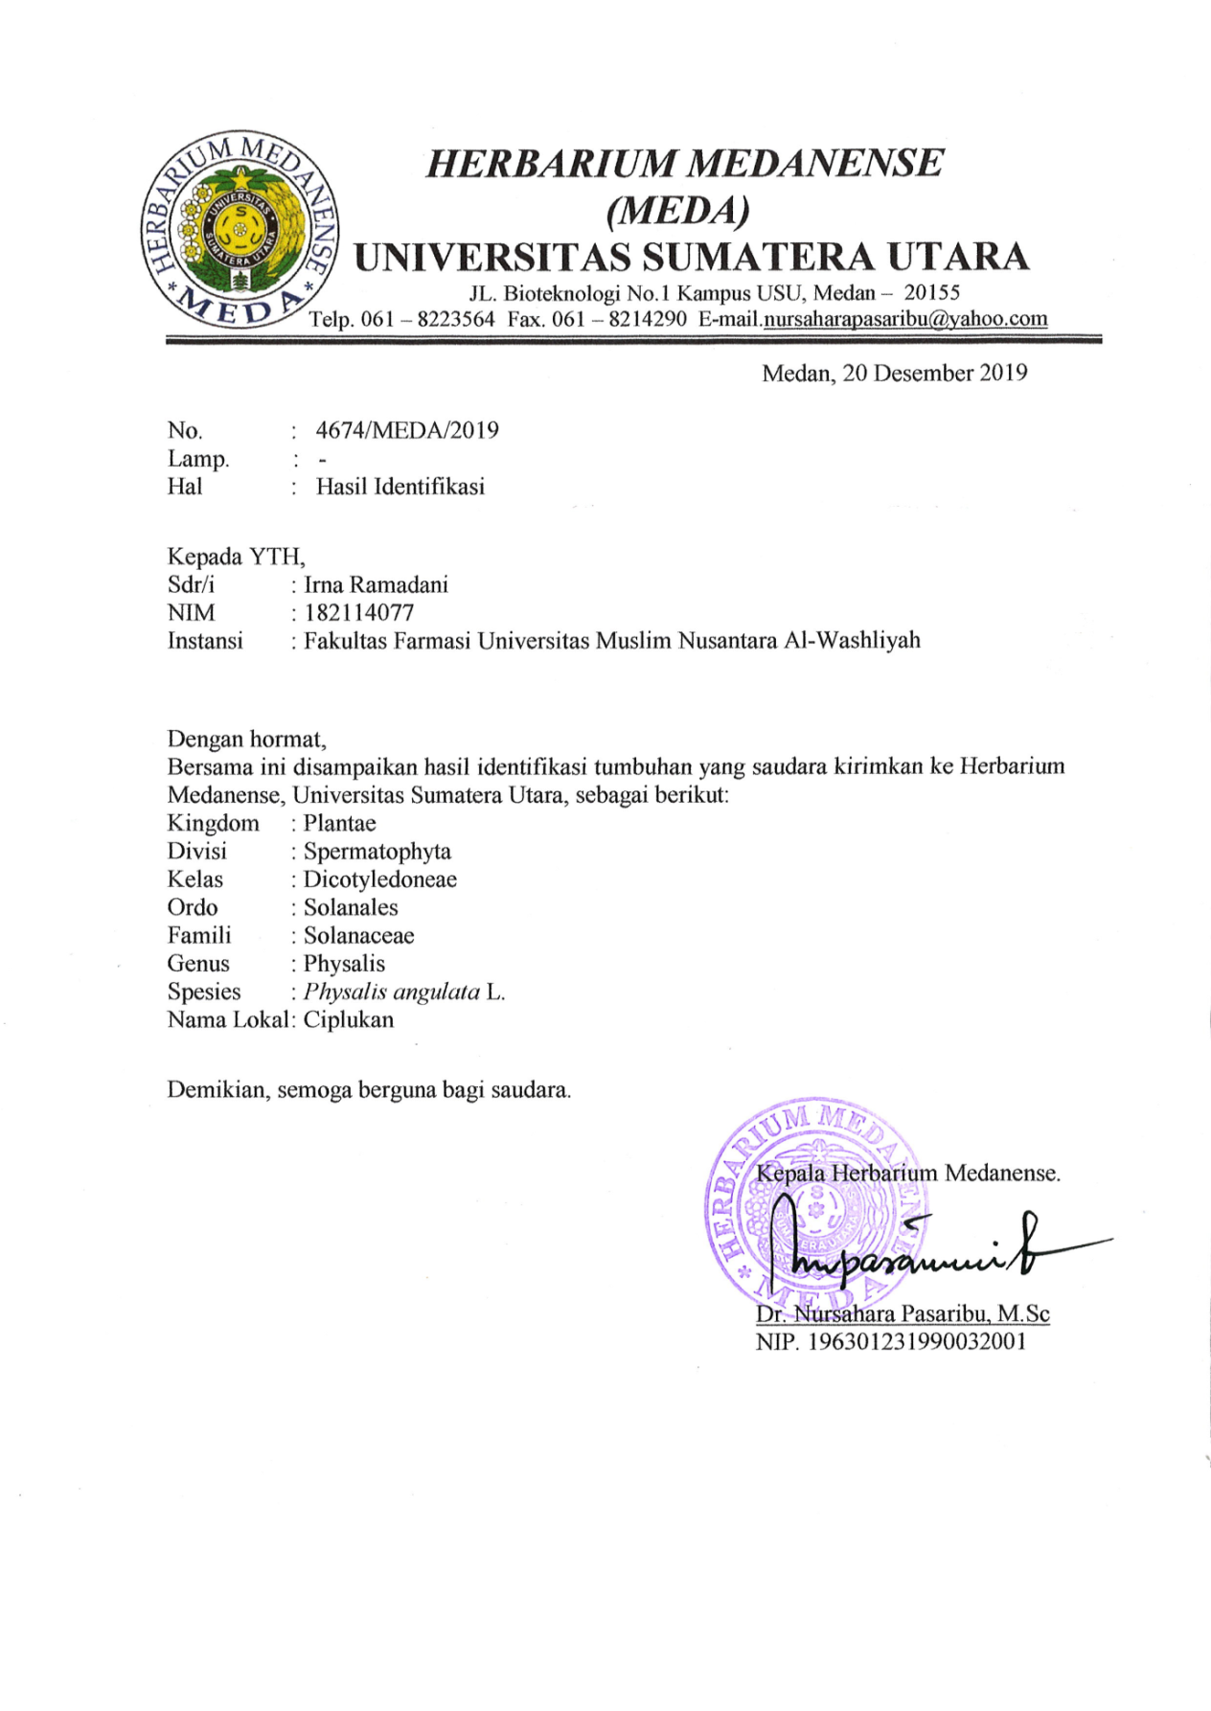

**Lampiran 2**. Sampel yang Digunakan dalam Penelitian

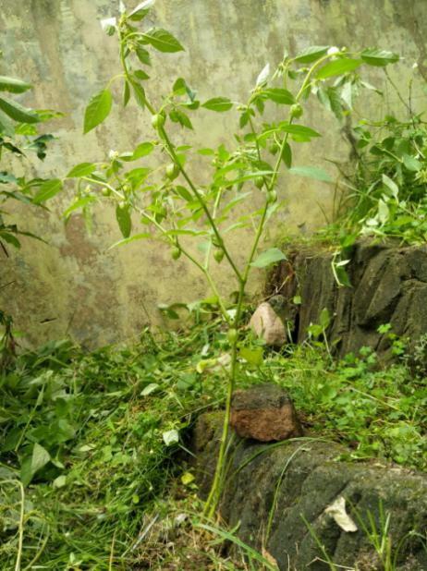 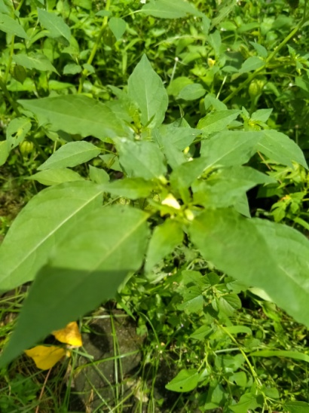

Daun ciplukan

Tanaman ciplukan

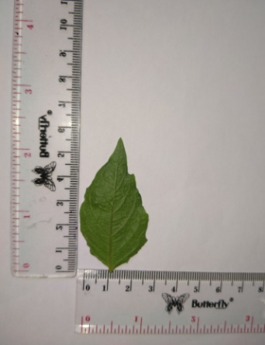 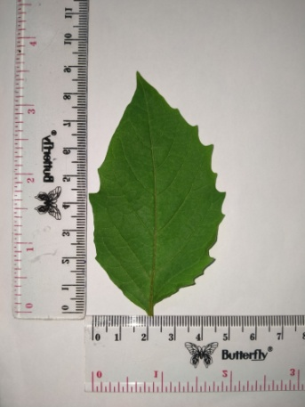

Daun ciplukan muda

Daun ciplukan tua

**Lampiran 2**. (Lanjutan)

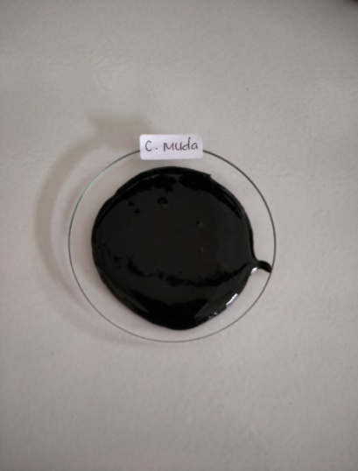 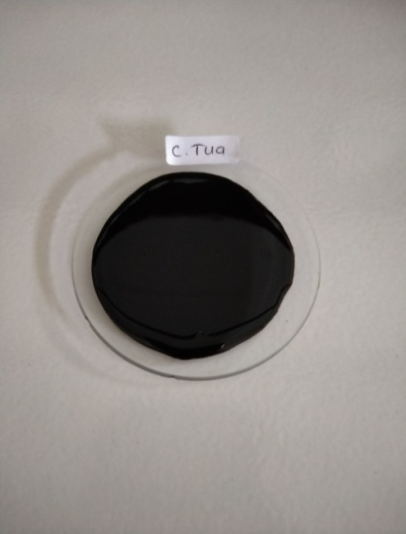

Ekstrak etanol ciplukan tua

Ekstrak etanol ciplukan muda

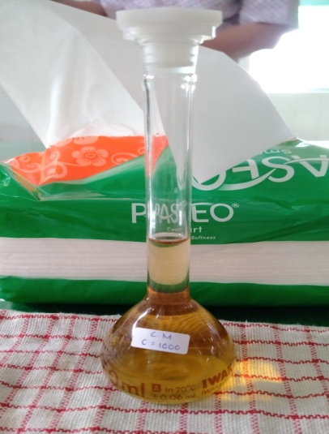 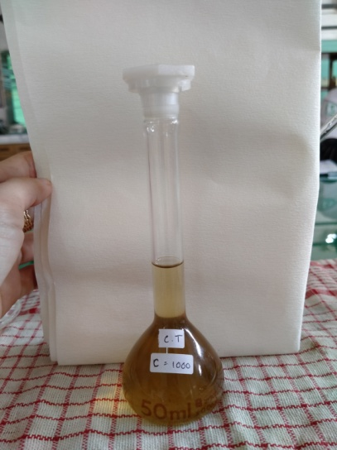 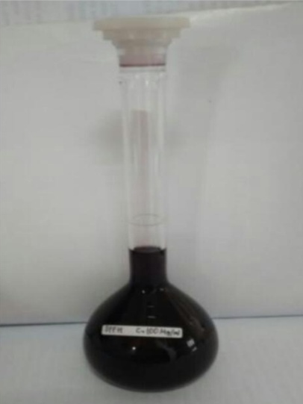

Larutan DPPH 1000 ppm

Ekstrak C.Tua 1000 ppm

Ekstrak C.Muda 1000 ppm

**Lampiran 3**. Alat yang Digunakan dalam Penelitian

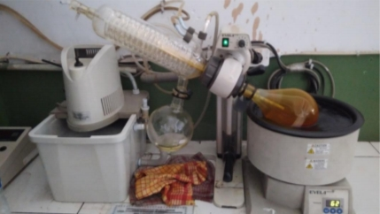

Alat *rotary evaporator*

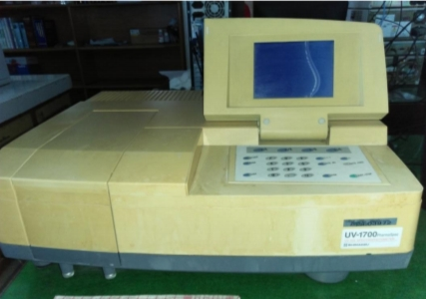

Spektrofotometer UV VIS

**Lampiran 4**. Hasil Skrining Fitokimia Ekstrak Etanol Daun Ciplukan

4.1 Hasil skrining fitokimia ekstrak etanol daun ciplukan tua

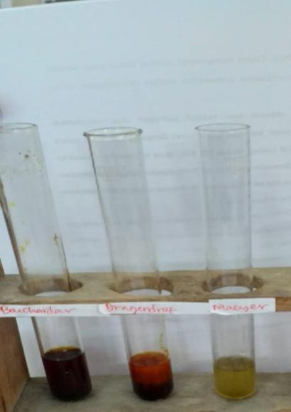 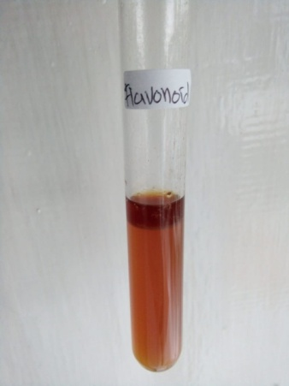

Flavonoid

Alkaloid

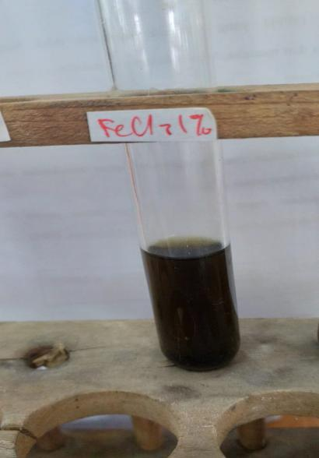 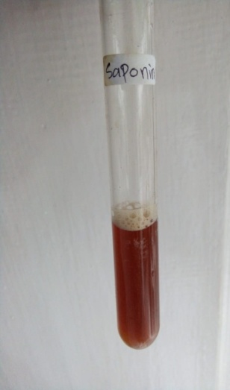

Saponin

Tanin

**Lampiran 4**. (Lanjutan)

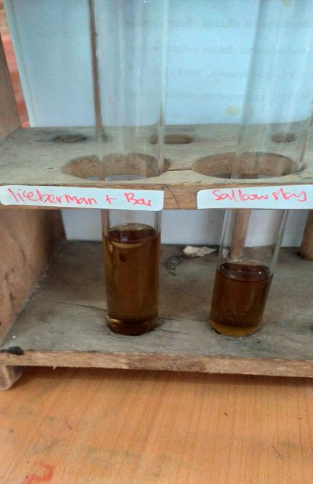 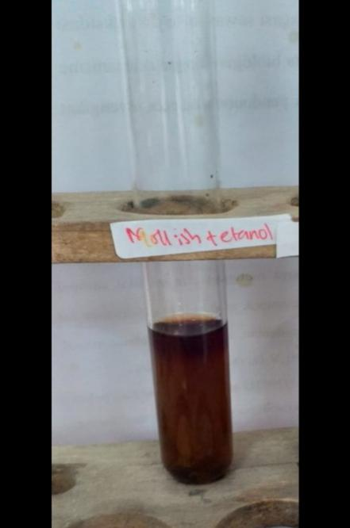

Steroid/Triterpenoid

Glikosida

4.2 Hasil skrining fitokimia ekstrak etanol daun ciplukan muda

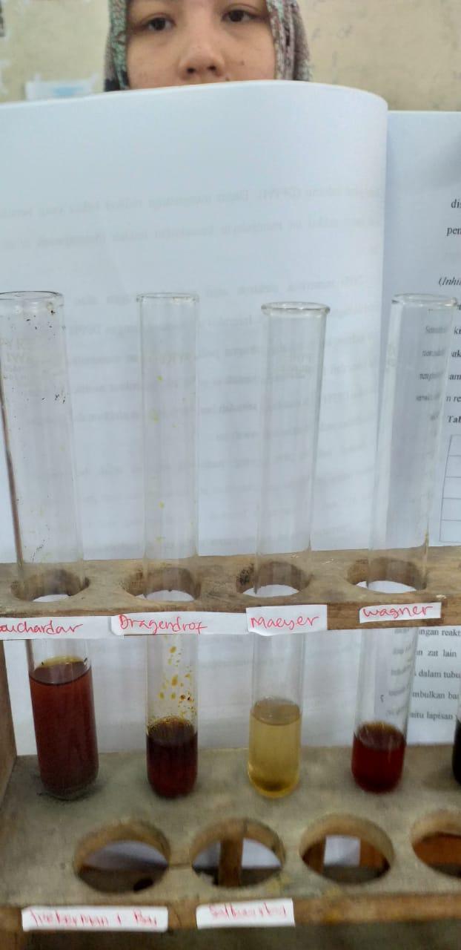 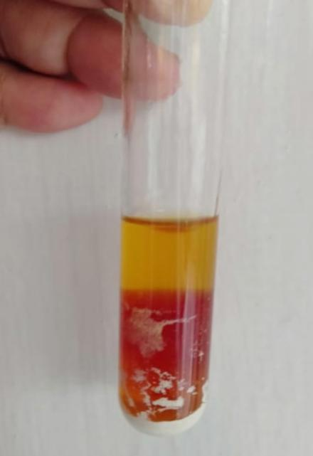

Alkaloid

Flavonoid

**Lampiran 4**. (Lanjutan)

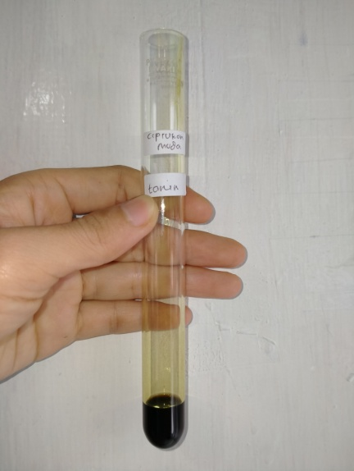 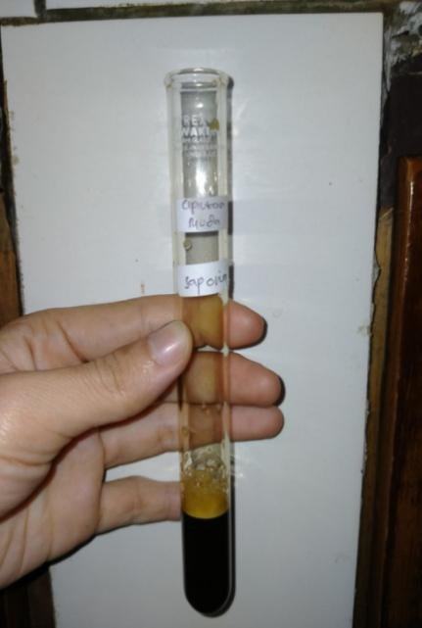

Saponin

Tanin

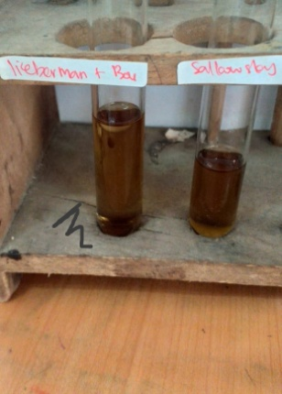 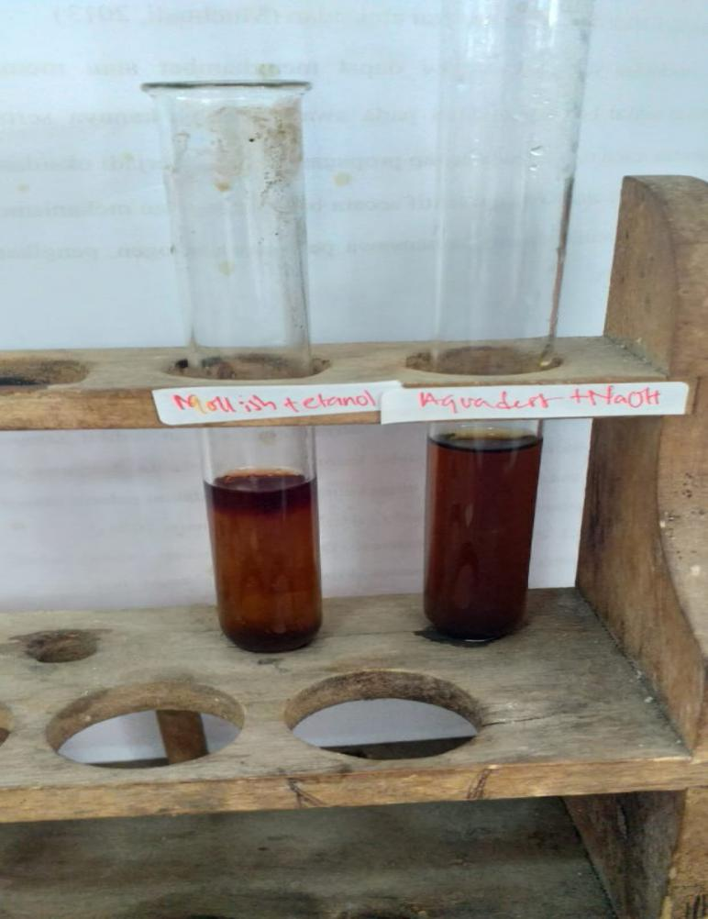

Glikosida

Steroid/Triterpenoid

**Lampiran 5**. Bagan Alir Pembuatan Ekstrak Etanol Daun Ciplukan Muda dan Tua

1/2 kg daun ciplukan muda dan tua segar

Dicuci bersih dengan air mengalir

Dibasahi dengan etanol 96%

Dimasukkan kedalam bejana tertutup

Didiamkan selama 5 hari sambil sesekali diaduk

Disaring

Ampas

Maserat 1

Dimasukkan dalam bejana

Dituangkan sisa etanol 96%

Ditutup

Biarkan selama 2 hari terlindung dari cahaya sambil

sesekali diaduk

Disaring

Maserat II

Ampas

Maserat I dan maserat II digabung

Dipekatkan dengan alat rotary evaporator

Ekstrak cair

Dikeringkan dengan alat freeze dryer

Ekstrak kental

**Lampiran 6**. Bagan Alir Penentuan Panjang Gelombang Serapan Maksimum DPPH

DPPH 20 mg

Dimasukkan dalam labu tertukur 50 mL

Dilarutkan dengan metanol

Dicukupkan sampai garis tanda

Konsentrasi 400 PPM

Dipipet 5 mL

Dimasukkan dalam tertukur 50 mL

Dicukupkan dengan metanol sampai garis tanda

Konsentrasi 40 PPM

Diukur absorbansi pada kisaran panjang gelombang 400-800 nm

λmax

**Lampiran 7**. Bagan Alir Penentuan Operating Time

Larutan DPPH Konsentrasi 400 ppm

Dipipet 5 ml

Dimasukkan dalam labu tentukur 50 ml

Dicukupkan dengan metanol

sampai garis tanda

Konsentrasi 40 ppm

Diukur absorbansinya pada panjang gelombang 516,50 nm hingga

diperoleh waktu pengukuran

stabil

Waktu Kestabilan

**Lampiran 8**. Bagan Alir Pengukuran Uji Aktivitas Antioksidan (Sampel)

8.1 Pengukuran uji aktivitas antioksidan ekstrak etanol daun ciplukan muda

50 mg ekstrak etanol daun ciplukan muda mmuummmudamudamuda

Dimasukkan kedalam labu tertukur 50 mL

Dilarutkan dengan metanol

Dicukupkan dengan metanol sampai garis tanda

Konsentrasi 1000 PPM

Dipipet masing-masing 0,2 mL, 0,4 mL, 0,6 mL, 0,8 mL dan 1 mL

Dimasukkan dalam labu tertukur 10 mL

Ditambahkan 1 mL DPPH 400 ppm

Dicukupkan dengan metanol sampai garis tanda

100 ppm

80 ppm

60 ppm

40 ppm

20 ppm

Didiamkan berdasarkan *operating time*

Diukur absorbansinya pada panjang gelombang 516,50 nm dengan spektrofotometer UV-Vis

Hasil Pengukuran Absorbansi

**Lampiran 8.** (Lanjutan)

8.2 Pengukuran uji aktivitas antioksidan ekstrak etanol daun ciplukan tua

50 mg ekstrak etanol daun ciplukan tua

Dimasukkan kedalam labu tertukur 50 mL

Dilarutkan dengan metanol

Dicukupkan dengan metanol sampai garis tanda

Konsentrasi 1000 PPM

Dipipet masing-masing 0,8 mL, 1 mL, 1,2 mL, 1,4 mL dan 1,6 mL

Dimasukkan dalam labu tertukur 10 mL

Ditambahkan 1 mL DPPH 400 ppm

Dicukupkan dengan metanol sampai garis tanda

140 ppm

120 ppm

100 ppm

160 ppm

80 ppm

Didiamkan berdasarkan *operating time*

Diukur absorbansinya pada panjang gelombang 516,50 nm dengan spektrofotometer UV-Vis

Hasil Pengukuran Absorbansi

**Lampiran 8.** (Lanjutan)

8.3 Pengukuran uji aktivitas antioksidan vitamin C

50 mg vitamin C

Dimasukkan kedalam labu tertukur 50 mL

Dilarutkan dengan metanol

Dicukupkan dengan metanol sampai garis tanda

Konsentrasi 1000 PPM

Dipipet masing-masing 0,1 mL, 0,15 mL, 0,2 mL, 0,25 mL, 0,3 mL dan 0,35 mL

Dimasukkan dalam labu tertukur 10 mL

Ditambahkan 1 mL DPPH 400 ppm

Dicukupkan dengan metanol sampai garis tanda

35 ppm

30 ppm

25 ppm

20 ppm

15 ppm

10 ppm

Didiamkan berdasarkan *operating time*

Diukur absorbansinya pada panjang gelombang 516,50 nm dengan spektrofotometer UV-Vis

Hasil Pengukuran Absorbansi

**Lampiran 9**. Perhitungan Hasil Uji Aktivitas Antioksidan

9.1 Perhitungan ekstrak etanol daun ciplukan muda

A. Tabel data absorbansi % peredaman radikal bebas ekstrak etanol daun ciplukan muda

|  |  |  |  |  |  |
| --- | --- | --- | --- | --- | --- |
| Konsentrasi Larutan Uji | Pengukuran | | | Rata-rata (A) | % Peredaman |
| 1 | 2 | 3 |
| DPPH | 0,897 | 0,897 | 0,897 | 0,897 | - |
| 20 PPM | 0,715 | 0,708 | 0,708 | 0,708 | 21,07% |
| 40 PPM | 0,467 | 0,468 | 0,467 | 0.467 | 47,93% |
| 60 PPM | 0,175 | 0,177 | 0,179 | 0,177 | 80,26% |
| 80 PPM | 0,101 | 0,100 | 0,100 | 0,100 | 88,85% |
| 100 PPM | 0,093 | 0,093 | 0,093 | 0,093 | 89,63% |

% Peredaman = $\frac{A kontrol-A sampel}{A kontrol}$ x 100%

Keterangan :

A kontrol : Absorbansi tidak mengandung sampel

A sampel : Absorbansi sampel

Perhitungan % peredaman ekstrak etanol daun ciplukan muda

Konsentrasi 20 PPM

% peredaman = $\frac{0,897- 0,708}{0,897}$ x 100% = 21,07%

Konsentrasi 40 PPM

% peredaman = $\frac{0,897- 0,467}{0,897}$ x 100% = 47,93%

Konsentrasi 60 PPM

% peredaman = $\frac{0,897- 0,177}{0,897}$ x 100% = 80,26%

Konsentrasi 80 PPM

% peredaman = $\frac{0,897- 0,100}{0,897}$ x 100% = 88,85%

Konsentrasi 100 PPM

% peredaman = $\frac{0,897- 0,093}{0,897}$ x 100% = 89,63%

B. Tabel data perhitungan lC50 ekstrak etanol daun ciplukan muda

|  |  |  |  |  |
| --- | --- | --- | --- | --- |
| X | Y | XY | X2 | Y2 |
| 0 | 0 | 0 | 0 | 0 |
| 20 | 21,07 | 421,4 | 400 | 443,9449 |
| 40 | 47,93 | 1.917,2 | 1.600 | 2.297,2849 |
| 60 | 80,26 | 4.815,6 | 3.600 | 6.441,6676 |
| 80 | 88,85 | 7.108 | 6.400 | 7.894,3225 |
| 100 | 89,63 | 8.963 | 10.000 | 8.033,5369 |
| ƐX = 300 | ƐY = 327,74 | ƐXY=23.225,2 | ƐX2 = 22.000 | ƐY2=25.110,7568 |
| X = 50 | Y = 54,623 |

X = Konsentrasi (PPM)

Y = % Peredaman

a = $\frac{\left(ƐXY\right)- \left(ƐX\right)(ƐY)/n}{\left(ƐX2\right)- \left(ƐX\right)2/n}$

= $\frac{\left(23.225,2\right)- \left(300\right)(327,74)/6}{\left(22.000\right)- \left(300\right)2/6}$

= $\frac{23.225,2-16.387}{7.000}$

= $\frac{6.838,2}{7.000}$ = 0,9768

b = Y – aX

= (54,623) – (0,9768) (50)

= 54,623 – 48,84

= 5,783

r = $\frac{\left(ƐXY\right)- \left(ƐX\right)(ƐY)/n}{\sqrt{\left(ƐX2\right)} - \left(ƐX\right)2/n . \left(ƐY2\right) - \left(ƐY\right)2/n}$

= $\frac{\left(23.335,2\right)- \left(300\right)(327,74)/6}{\sqrt{\left(22.000\right)} - \left(300\right)2/6 . \left(25.110,7568\right) – \left(327,74\right)2/6}$

= $\frac{\left(23.335,2\right)- \left(300\right)(54,62333333)}{\sqrt{\left(22.000\right)} – \left(15.000\right) . \left(25.110,7568\right) – \left(17.902,25127\right)}$

= $\frac{\left(23.335,2\right)- (16.387)}{\sqrt{\left(7.000\right)} . \left(7.208,50553\right)}$

= $\frac{(6.838,2)}{\sqrt{\left(50.459.538,71\right)}}$

= $\frac{(6.838,2)}{(7.103,487785) }$

= 0,9626538690528

Persamaan garis regresi :

Y = ax + b

Y = 0,97688571 x + 5,783

Nilai lC50 = Y = 0,97688571 x + 5,783

50 = 0,97688571 x + 5,783

X = $\frac{50-5,783}{0,97688571 }$

= 45.2632 PPM

9.2 Perhitungan ekstrak etanol daun ciplukan tua

A. Tabel data absorbansi % peredaman radikal bebas ekstrak etanol daun ciplukan tua

|  |  |  |  |  |  |
| --- | --- | --- | --- | --- | --- |
| Konsentrasi Larutan Uji | Pengukuran | | | Rata-rata (A) | % Peredaman |
| 1 | 2 | 3 |
| DPPH | 0,897 | 0,897 | 0,897 | 0,897 | - |
| 80 PPM | 0,357 | 0,358 | 0,353 | 0,356 | 60,31% |
| 100 PPM | 0,275 | 0,274 | 0,274 | 0.274 | 69,45% |
| 120 PPM | 0,217 | 0,218 | 0,218 | 0,218 | 75,69% |
| 140 PPM | 0,106 | 0,106 | 0,106 | 0,106 | 88,18% |
| 160 PPM | 0,094 | 0,094 | 0,093 | 0,094 | 89,52% |

% Peredaman = $\frac{A kontrol-A sampel}{A kontrol}$ x 100%

Keterangan :

A kontrol : Absorbansi tidak mengandung sampel

A sampel : Absorbansi sampel

Perhitungan % peredaman ekstrak etanol daun ciplukan muda

Konsentrasi 80 PPM

% peredaman = $\frac{0,897- 0,356}{0,897}$ x 100% = 60,31%

Konsentrasi 100 PPM

% peredaman = $\frac{0,897- 0,274}{0,897}$ x 100% = 69,45%

Konsentrasi 120 PPM

% peredaman = $\frac{0,897- 0,218}{0,897}$ x 100% = 75,69%

Konsentrasi 140 PPM

% peredaman = $\frac{0,897- 0,106}{0,897}$ x 100% = 88,18%

Konsentrasi 160 PPM

% peredaman = $\frac{0,897- 0,094}{0,897}$ x 100% = 89,52%

B. Tabel data perhitungan lC50 ekstrak etanol daun ciplukan tua

|  |  |  |  |  |
| --- | --- | --- | --- | --- |
| X | Y | XY | X2 | Y2 |
| 0 | 0 | 0 | 0 | 0 |
| 80 | 60,31 | 4.824,8 | 6.400 | 3.637,2961 |
| 100 | 69,45 | 6.945 | 10.000 | 4.823,3025 |
| 120 | 75,69 | 9.082,8 | 14.400 | 5.728,9761 |
| 140 | 88,18 | 12.345,2 | 19.600 | 7.775,7124 |
| 160 | 89,52 | 14.323,2 | 25.6000 | 8.013,8304 |
| ƐX = 600 | ƐY = 381,15 | ƐXY=47.521 | ƐX2 = 76.000 | ƐY2=29.929,1175 |
| X = 100 | Y = 63,85 |

X = Konsentrasi (PPM)

Y = % Peredaman

a = $\frac{\left(ƐXY\right)- \left(ƐX\right)(ƐY)/n}{\left(ƐX2\right)- \left(ƐX\right)2/n}$

= $\frac{\left(47.521\right)- \left(600\right)(381,15)/6}{\left(76.000\right)- \left(600\right)2/6}$

= $\frac{47.521-38.115}{16.000}$

= $\frac{9.406}{16.000}$ = 0,587875

b = Y – aX

= (63,85) – (0,5878) (100)

= 63,85 – 58,78

= 5,07

r = $\frac{\left(ƐXY\right)- \left(ƐX\right)(ƐY)/n}{\sqrt{\left(ƐX2\right)} - \left(ƐX\right)2/n . \left(ƐY2\right) - \left(ƐY\right)2/n}$

= $\frac{\left(47,521\right)- \left(600\right)(381,15)/6}{\sqrt{\left(76.000\right)} - \left(600\right)2/6 . \left(29.979,1175\right) – \left(381,15\right)2/6}$

= $\frac{\left(47.521\right)- \left(600\right)(63,525)}{\sqrt{\left(76.000\right)} – \left(60.000\right) . \left(29.979,1175\right) – \left(24.212,55375\right)}$

= $\frac{\left(47.521\right)- (38.115,000)}{\sqrt{\left(16.000\right)} . \left(5.766,56375\right)}$

= $\frac{(9.406)}{\sqrt{\left(92.265,000\right)}}$

= $\frac{(9.406)}{(9.605,468234) }$

= 0,979233

Persamaan garis regresi :

Y = ax + b

Y = 0,587875 x + 5,07

Nilai lC50 = Y = 0,587875 x + 5,07

50 = 0,587875 x + 5,07

X = $\frac{50-5,07}{0,587875 }$

= 76.4278 PPM

9.3 Perhitungan Vitamin C

A. Tabel data absorbansi % peredaman radikal bebas vitamin C

|  |  |  |  |  |  |
| --- | --- | --- | --- | --- | --- |
| Konsentrasi Larutan Uji | Pengukuran | | | Rata-rata (A) | % Peredaman |
| 1 | 2 | 3 |
| DPPH | 0,946 | 0,951 | 0,951 | 0,949 | - |
| 10 PPM | 0,623 | 0,622 | 0,622 | 0,622 | 34,45% |
| 15 PPM | 0,476 | 0,487 | 0,488 | 0.483 | 49,10% |
| 20 PPM | 0,425 | 0,422 | 0,415 | 0,420 | 55,74% |
| 25 PPM | 0,345 | 0,341 | 0,340 | 0,342 | 63,96% |
| 30 PPM | 0,250 | 0,243 | 0,239 | 0,244 | 74,28% |
| 35 PPM | 0,158 | 0,162 | 0,168 | 0,162 | 82,92% |

% Peredaman = $\frac{A kontrol-A sampel}{A kontrol}$ x 100%

Keterangan :

A kontrol : Absorbansi tidak mengandung sampel

A sampel : Absorbansi sampel

Perhitungan % peredaman vitamin C

Konsentrasi 10 PPM

% peredaman = $\frac{0,949 - 0,622}{0,949}$ x 100% = 34,45%

Konsentrasi 15 PPM

% peredaman = $\frac{0,949- 0,483}{0,949}$ x 100% = 49,10%

Konsentrasi 20 PPM

% peredaman = $\frac{0,949- 0,420}{0,949}$ x 100% = 55,74%

Konsentrasi 25 PPM

% peredaman = $\frac{0,949- 0,342}{0,949}$ x 100% = 63,96%

Konsentrasi 30 PPM

% peredaman = $\frac{0,949- 0,244}{0,949}$ x 100% = 74,28%

Konsentrasi 35 PPM

% peredaman = $\frac{0,949- 0,162}{0,949}$ x 100% = 82,92%

B. Tabel data perhitungan lC50vitamin C

|  |  |  |  |  |
| --- | --- | --- | --- | --- |
| X | Y | XY | X2 | Y2 |
| 0 | 0 | 0 | 0 | 0 |
| 10 | 34,45 | 344,5 | 100 | 1.186,8025 |
| 15 | 49,10 | 736,5 | 225 | 2.410,81 |
| 20 | 55,74 | 1.114,8 | 400 | 3.106,9476 |
| 25 | 63,96 | 1.599 | 625 | 4.090,8816 |
| 30 | 74,28 | 2.228,4 | 900 | 5.517,5184 |
| 35 | 82,92 | 2.902,2 | 1.225 | 6.875,7264 |
| ƐX = 135 | ƐY = 360,45 | ƐXY=8.925,4 | ƐX2 = 3.475 | ƐY2=23.188,6865 |
| X = 19,2857 | Y = 51,492 |

X = Konsentrasi (PPM)

Y = % Peredaman

a = $\frac{\left(ƐXY\right)- \left(ƐX\right)(ƐY)/n}{\left(ƐX2\right)- \left(ƐX\right)2/n}$

= $\frac{\left(8.925,4\right)- \left(135\right)(360,45)/7}{\left(3.475\right)- \left(135\right)2/7}$

= $\frac{8.925,4-6.951,5357}{871,4286}$

= $\frac{1.973,8643}{16.000}$ = 2,265090

b = Y – aX

= (51,492) – (2,2650) (19,2857)

= 51,492 – 43,6821105

= 7,8098895

r = $\frac{\left(ƐXY\right)- \left(ƐX\right)(ƐY)/n}{\sqrt{\left(ƐX2\right)} - \left(ƐX\right)2/n . \left(ƐY2\right) - \left(ƐY\right)2/n}$

= $\frac{\left(8.925,4\right)- \left(135\right)(360,45)/7}{\sqrt{\left(3.475\right)} - \left(135\right)2/7 . \left(23.188,6865\right) – \left(360,15\right)2/7}$

= $\frac{\left(8.925,4\right)- \left(135\right)(51,492)}{\sqrt{\left(3.475\right)} – \left(2.603,5714\right) . \left(23.188,6865\right) – \left(18.560,600\right)}$

= $\frac{\left(8.925,4\right)- (6.951,42)}{\sqrt{\left(871,4286\right)} . \left(4.628,0865\right)}$

= $\frac{(1.973,98)}{\sqrt{\left(4.033.046,9393\right)}}$

= $\frac{(1.973,98)}{(2.008,244741) }$

= 0,982937

Persamaan garis regresi :

Y = ax + b

Y = 2,265090 x + 7,8098895

Nilai lC50 = Y = 2,265090 x + 7,8098895

50 = 2,265090 x + 7,8098895

X = $\frac{50-7,8098895}{2,265090 }$

= 18,626240 PPM

**Lampiran 10.** Hasil Pengukuran Panjang Gelombang Serapan Maksimum DPPH

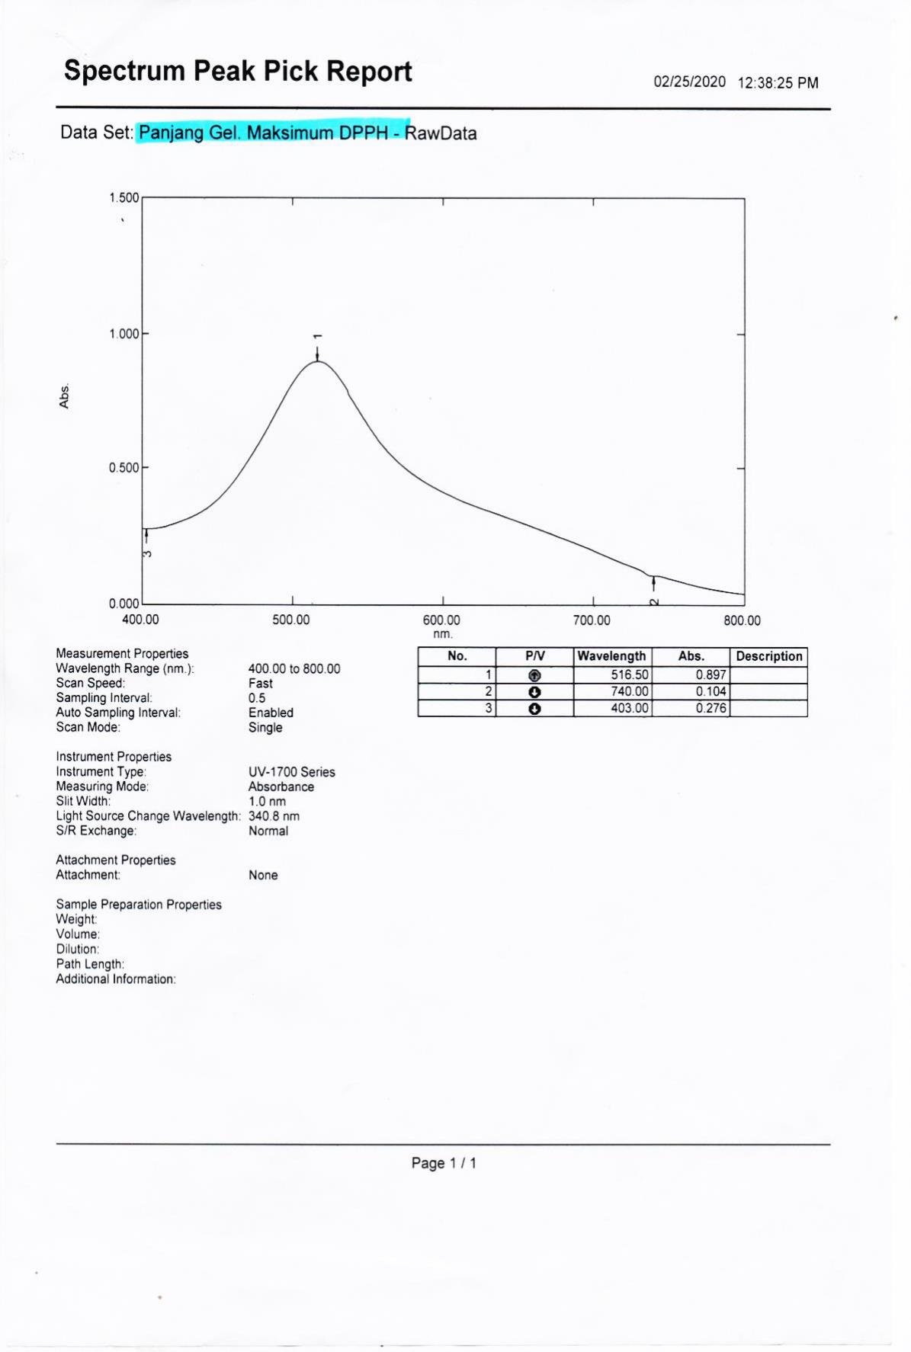

**Lampiran 11**. Data Absorbansi *Operating Time*

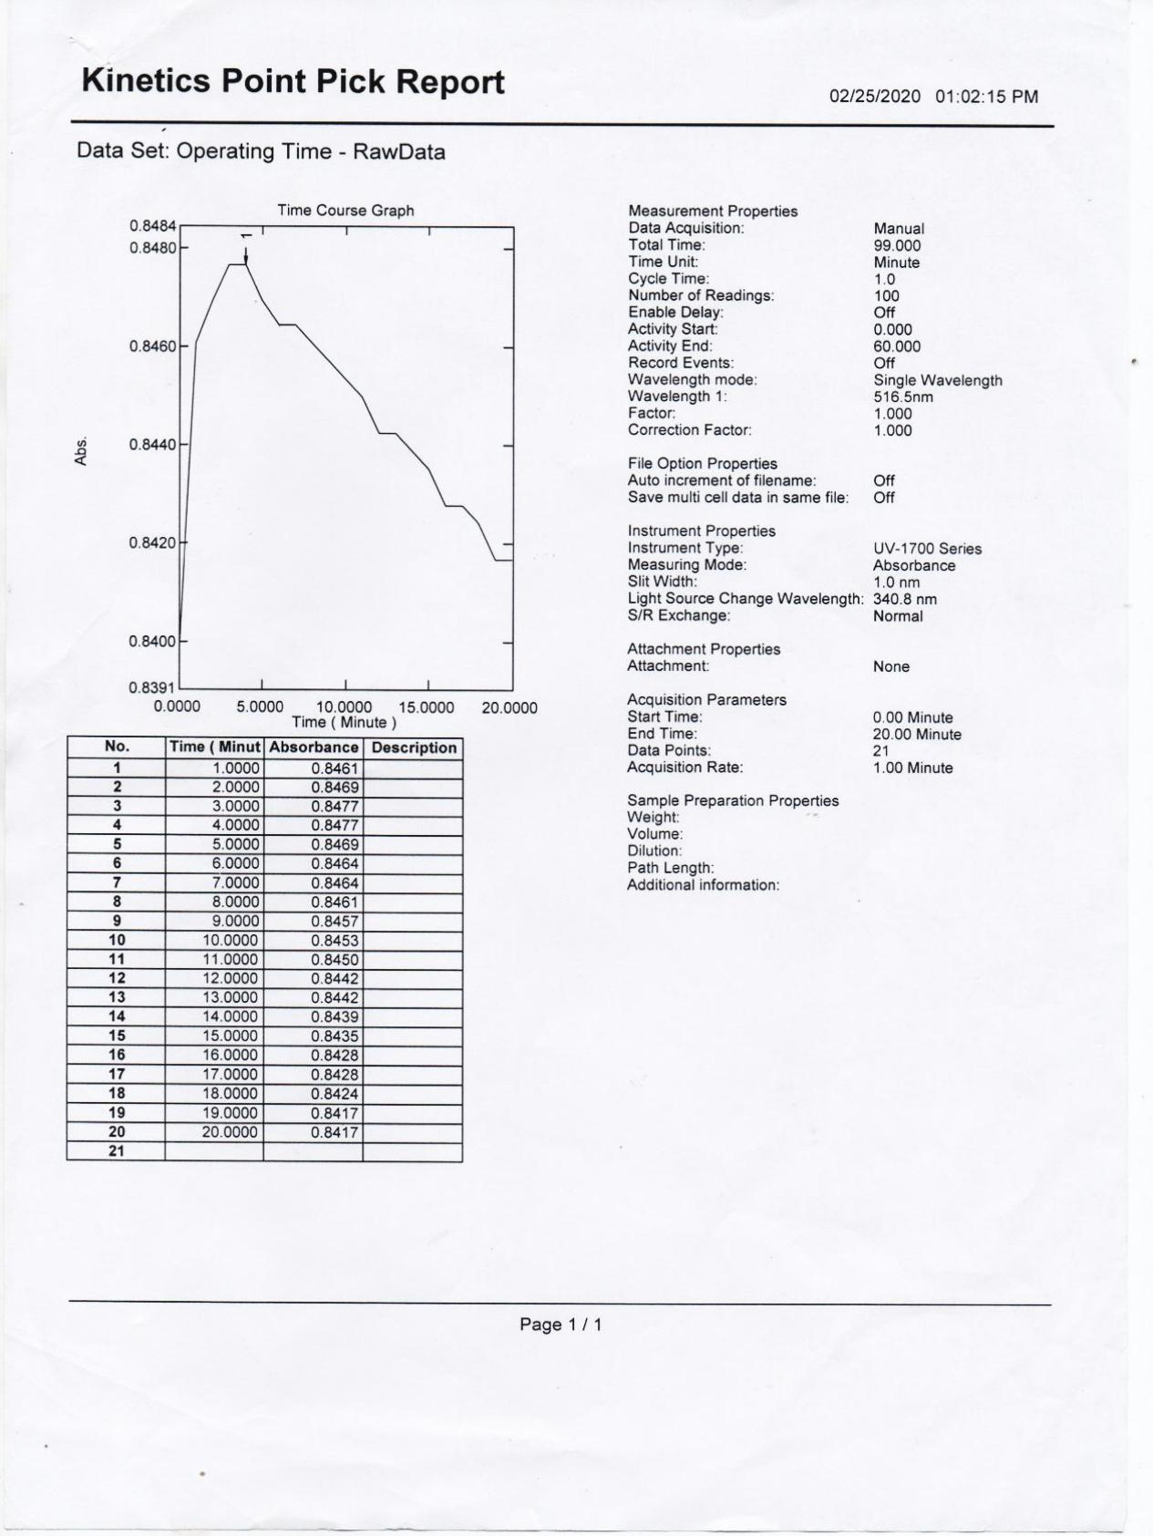

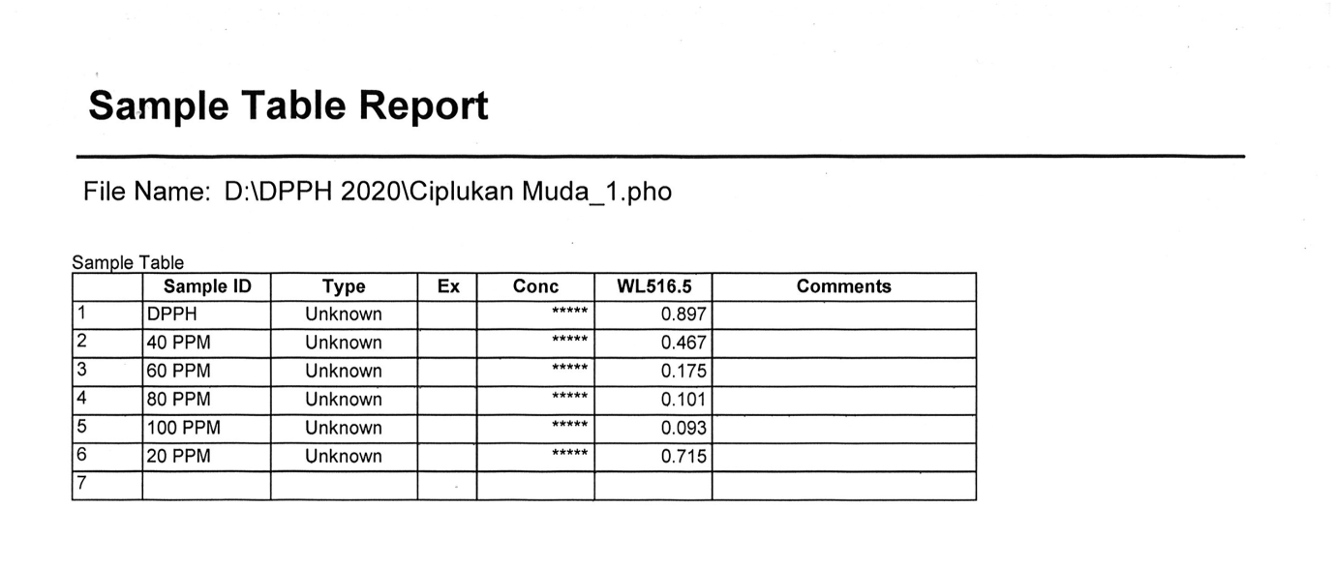**Lampiran 12**. Hasil Pengukuran Absorbansi DPPH Setelah Penambahan Ekstrak Etanol Daun Ciplukan Muda

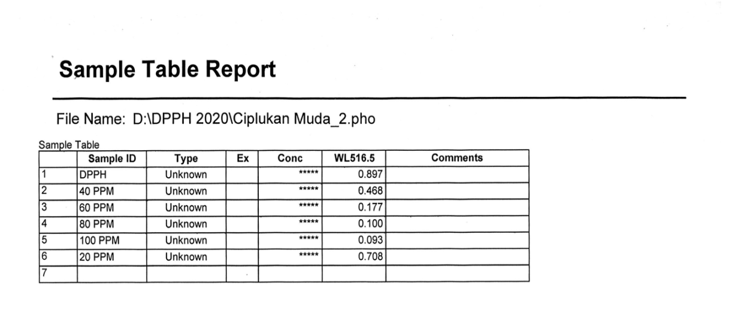

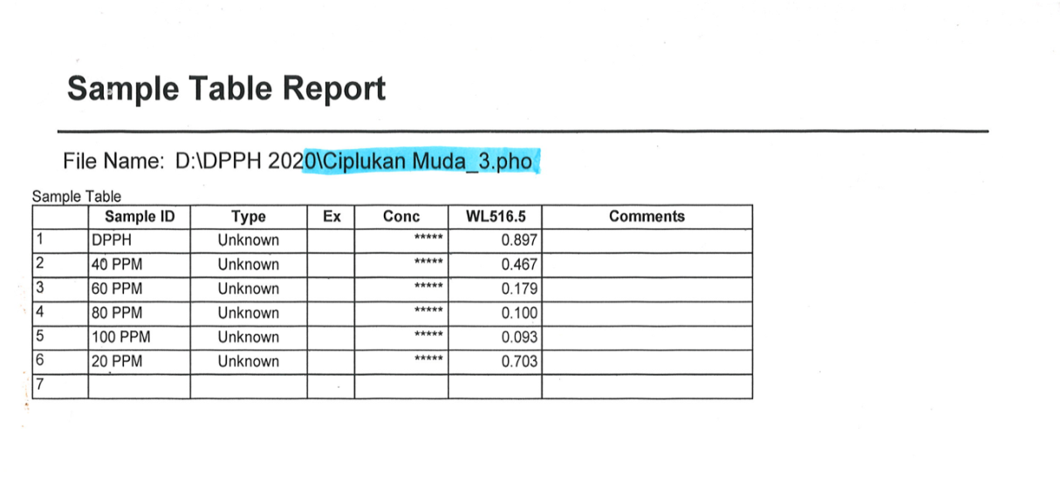

**Lampiran 13**. Hasil Pengukuran Absorbansi DPPH Setelah Penambahan Ekstrak Etanol Daun Ciplukan Tua

